GENTIA
MANUAL DE CAPACITACIÓN · CAP-11

Tesorería, pagos y archivos bancarios
Guía operativa paso a paso para ejecutar el proceso de forma controlada y auditable en GENTIA ERP.
Audiencia | Tesorería, Cuentas por Pagar, Contabilidad y aprobadores de pagos
Versión | 1.0
Fecha | 28 de octubre de 2026
Ambiente | Capacitación / Pruebas
Clasificación | Uso interno
Las imágenes utilizan datos ficticios de capacitación. No contienen credenciales ni información productiva.

CAP-11 · Manual de Tesorería, pagos y archivos bancarios
Contenido
- Objetivo y alcance
- Prerrequisitos
- Ruta de acceso
- Flujo general
- Procedimiento paso a paso
- Controles clave
- Errores frecuentes
- Ejercicio práctico
- Checklist de validación

1. Objetivo y alcance
Objetivo | Programar, ejecutar, agrupar y exportar pagos con control de banco, moneda, beneficiario, aprobación y trazabilidad.
Audiencia | Tesorería, Cuentas por Pagar, Contabilidad y aprobadores de pagos
Alcance | Configuración, operación, controles, excepciones, evidencia y validación del tema Tesorería, pagos y archivos bancarios.
Regla de seguridad: confirme siempre la empresa activa, el rol activo y el período antes de guardar una operación. Nunca comparta contraseñas, enlaces de recuperación ni secretos técnicos.

2. Prerrequisitos
- Solicitudes o facturas aprobadas.
- Cuentas bancarias activas.
- Datos bancarios de beneficiarios validados.
- Formato de pago masivo configurado.

3. Ruta de acceso
- /treasury.html
- /supplier-payments.html
- /payment-batches.html?view=generator
- Historial de lotes
- Transferencias, depósitos y cheques

4. Flujo general
- Programación
- Selección
- Aplicación
- Validación bancaria
- Lote
- Aprobación
- Archivo
- Contabilización y seguimiento
5. Procedimiento paso a paso
1

Revisar obligaciones
Abra Tesorería y filtre por empresa, fecha, moneda, beneficiario, vencimiento y prioridad.
Verifique: Solo aparecen documentos aprobados y pendientes.
2

Preparar el calendario
Ordene pagos según vencimiento, descuentos, liquidez y política; documente cualquier retención.
Verifique: El total programado cabe en el disponible autorizado.
3

Crear el pago
Seleccione beneficiario, banco, cuenta, moneda, fecha, referencia y tasa; no mezcle monedas incompatibles.
Verifique: La cuenta pertenece a la subsidiaria y moneda.
4

Aplicar documentos
Marque facturas, notas y anticipos e indique importes totales o parciales sin exceder saldos.
Verifique: Aplicaciones más retenciones coinciden con el pago.
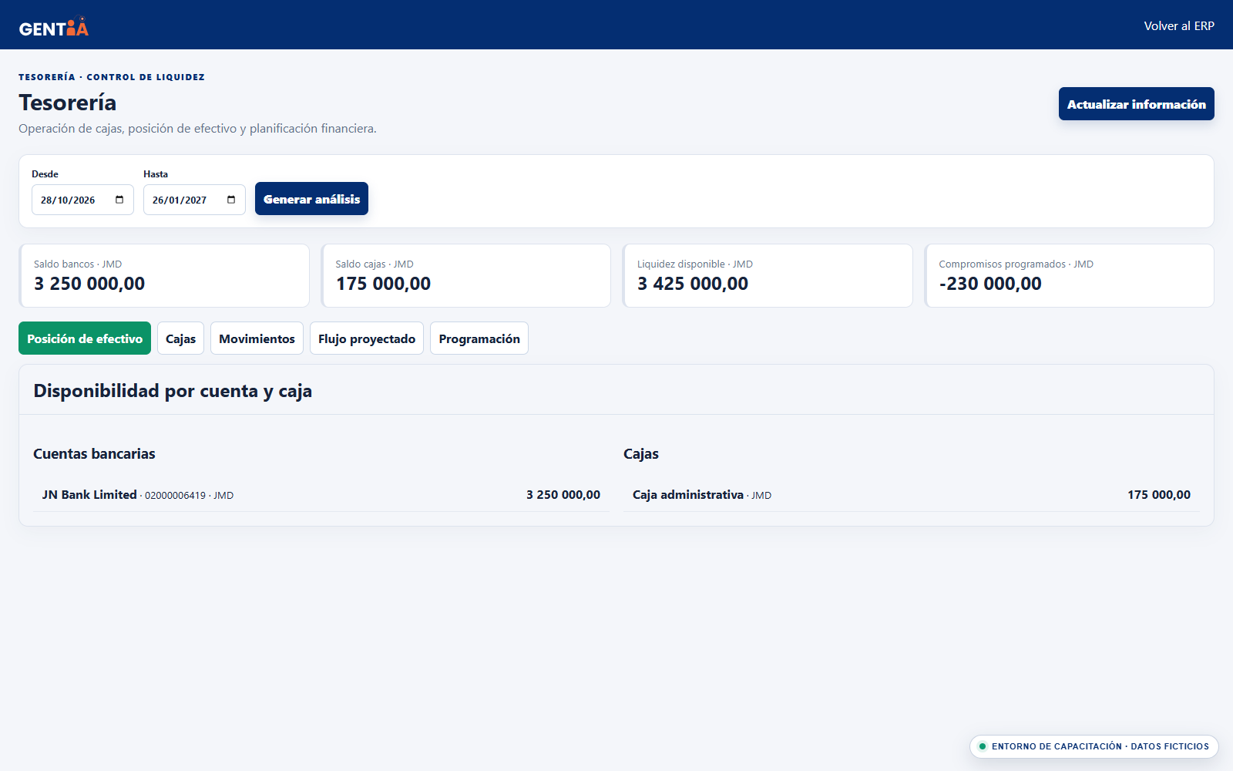Figura 1. Posición de tesorería y proyección
5

Revisar impacto
Compruebe banco, CxP, anticipos, retenciones, diferencias cambiarias y dimensiones.
Verifique: El asiento preliminar está balanceado.
6

Guardar y aprobar
Guarde el pago o lote y envíelo al flujo definido; el preparador no debe aprobar cuando haya segregación.
Verifique: Estado e historial muestran preparador y aprobador.
7

Agrupar el lote
En el generador seleccione pagos homogéneos por banco, cuenta, moneda, fecha y formato.
Verifique: El lote no contiene duplicados ni pagos ya ejecutados.
8

Validar datos bancarios
Revise cuenta del beneficiario, identificador, país, banco, tipo de transferencia y longitud de campos.
Verifique: El sistema no reporta campos obligatorios faltantes.
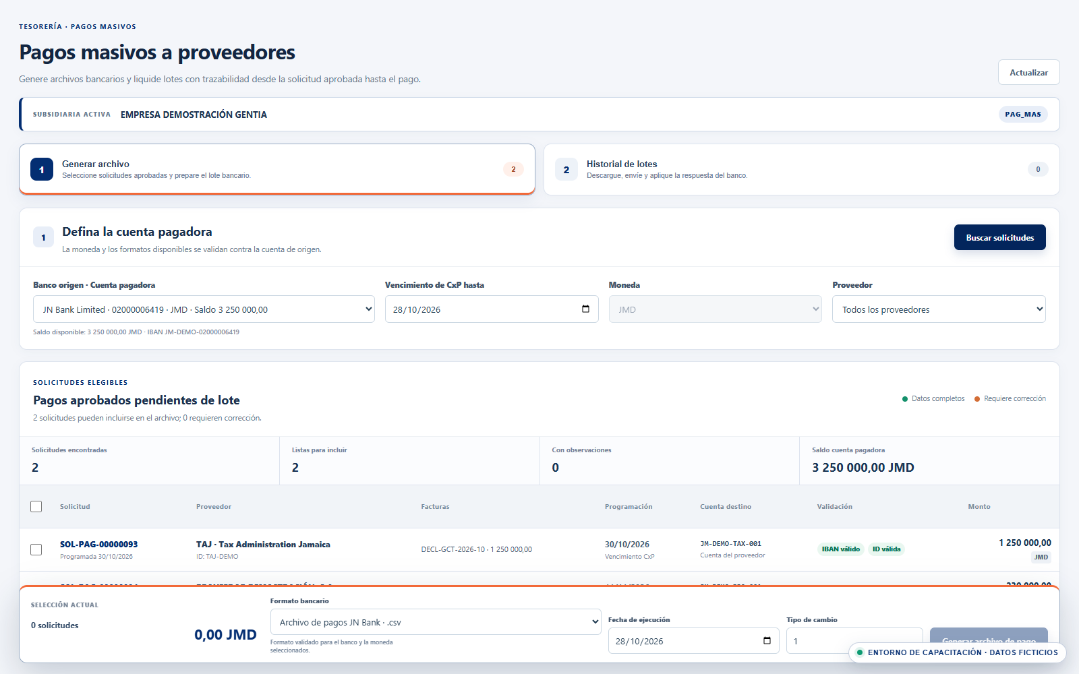Figura 2. Generador de archivos de pago masivo
9

Generar el archivo
Cree el archivo según el layout bancario, compare cantidad y total con la hoja de control y descargue una sola versión aprobada.
Verifique: Totales del archivo y lote coinciden al centavo.
10

Confirmar ejecución
Registre la aceptación o rechazo bancario, contabilice pagos ejecutados y conserve el comprobante.
Verifique: Cada pago tiene referencia bancaria y estado final.
11

Consultar historial
Revise archivos, versiones, usuario, fecha, total, rechazos y reintentos desde el historial.
Verifique: No existen reenvíos sin evidencia ni pagos duplicados.

6. Controles clave
- Segregación entre preparación, aprobación y ejecución.
- Cuenta bancaria de la empresa y moneda correctas.
- Aplicación no superior al saldo.
- Datos bancarios validados antes del archivo.
- Cantidad y total archivo=lote.
- Rechazos no se contabilizan como ejecutados.

7. Errores frecuentes y solución
Situación | Acción recomendada
Pago no aparece en el lote  Causa: Estado, banco, moneda o fecha no coincide. | Revise filtros y aprobación del pago.
Banco rechaza el archivo  Causa: Layout o dato bancario inválido. | Corrija la fuente maestra, regenere versión y conserve el rechazo.
Pago duplicado  Causa: Se reprocesó una versión ya aceptada. | Verifique referencia e historial antes de reenviar.
Diferencia de lote  Causa: Aplicaciones o retenciones cambiaron. | Regrese a los pagos, revalide y genere un lote nuevo.

8. Ejercicio práctico

Lote de pagos a proveedores
Programar tres facturas, aplicar un anticipo y generar archivo bancario.
- Filtrar obligaciones
- Crear pagos
- Aplicar anticipo
- Revisar asientos
- Aprobar
- Agrupar
- Validar beneficiarios
- Generar archivo
- Confirmar ejecución

Resultado esperado
Lote y archivo coinciden; pagos quedan referenciados y sin duplicación.

9. Checklist de validación
- Obligaciones aprobadas
- Liquidez revisada
- Cuenta y moneda
- Aplicaciones correctas
- Impacto balanceado
- Segregación aplicada
- Datos bancarios completos
- Totales coinciden
- Archivo versionado
- Respuesta bancaria archivada
GENTIA ERP · CAP-11 · Versión 1.0 · 28 de octubre de 2026

